舌尖上的常州

（一）课题研究的目的意义

1.通过调查了解我们学校同学对常州特色小吃的了解情况。

2.通过上网查找资料、采访家长、实地考察等方法，了解特色小吃。3．小组综合本组的研究发现和成果，通过各种方法途径向全年级同学推广，了解并品尝常州特色小吃并介绍给远方的朋友。

（二）分析发现

根据调查数据观察发现，1、很多同学对常州特色小吃知之甚少，尤其是没有一直生活在常州的同学。2、长期跟随父母生活的同学知晓率比跟随爷爷奶奶这一辈生活的高。3、长期跟随父母生活的同学品尝常州特色小吃的比例高于跟随爷奶辈。4、对于常州特色小吃的来历或传说，长期跟随爷奶辈知晓率高于跟随父辈。

综合分析：通过本次调查，我们发现，同学们对于常州特色小吃了解甚少，一部分学生只知道名字却没有品尝过，更谈不上了解来历或传说了。一部分学生经常吃却不知道名字，（比如大麻糕，他们成为烧饼）更不知道是常州特产。为了使我们身边的同学都能充分认识了解常州特色小吃并介绍给远方的朋友，宣传常州。我们就针对同学们存在的问题，想出一系列的措施，进一步深入研究。

（三）、组员的探究活动以及活动中的收获：

1、实地探访活动根据具体分工，寻老店，细品尝。

2、活动推广到整个年级组，每班布置美食墙。

我们小组的每一位成员积极参与活动，进行合理地分工，在不同的活动中更加提升了我们调查、统计、采访沟通的能力。特别是在对调查数据进行统计与分析时，我们不仅学会了统计的方法，更学会了如何与人沟通交流。这样，小组的研究就更加具有意义了，在队员宣传和带动下，一定会有更多的人了解并爱上常州特色小吃，爱上我们美丽整洁的大常州！

“舌尖上的常州”小课题研究活动是学校落实“生命教育月”主题教育系列活动之一，通过组织学生亲身体验，不仅了解了饮食文化，增强了学生的劳动感受，更体验了劳动的艰辛，在潜移默化中培养了孩子们勤俭节约、珍惜粮食、感恩生活的理念。

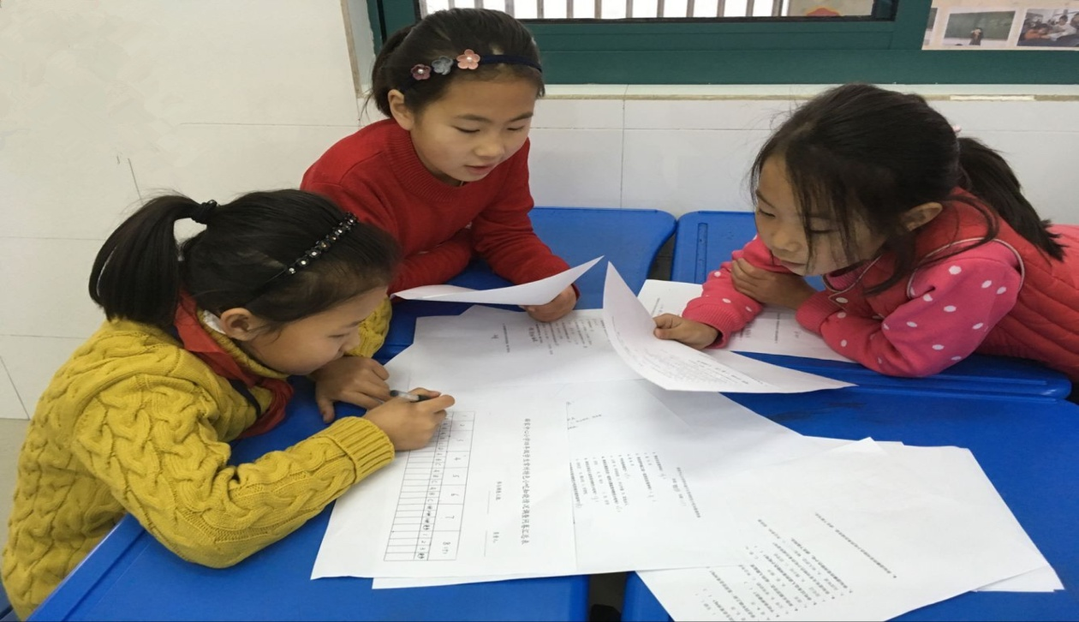

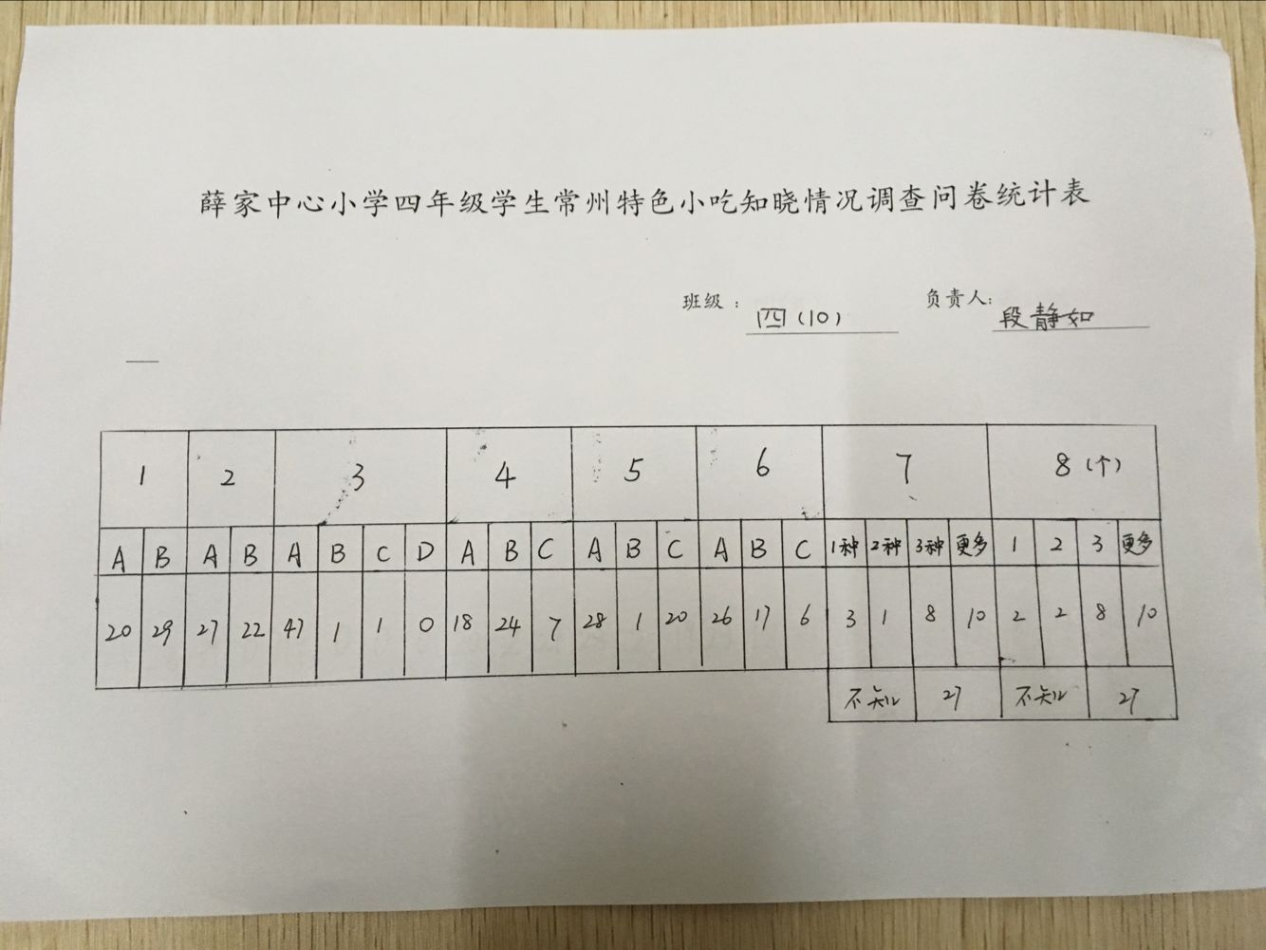

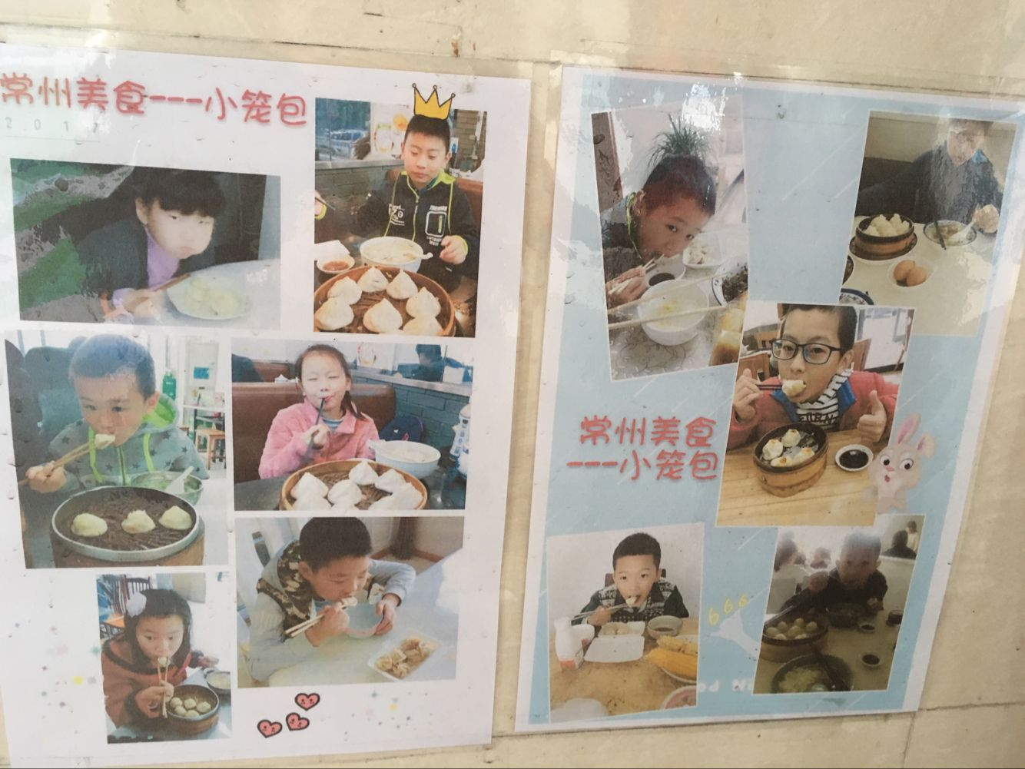

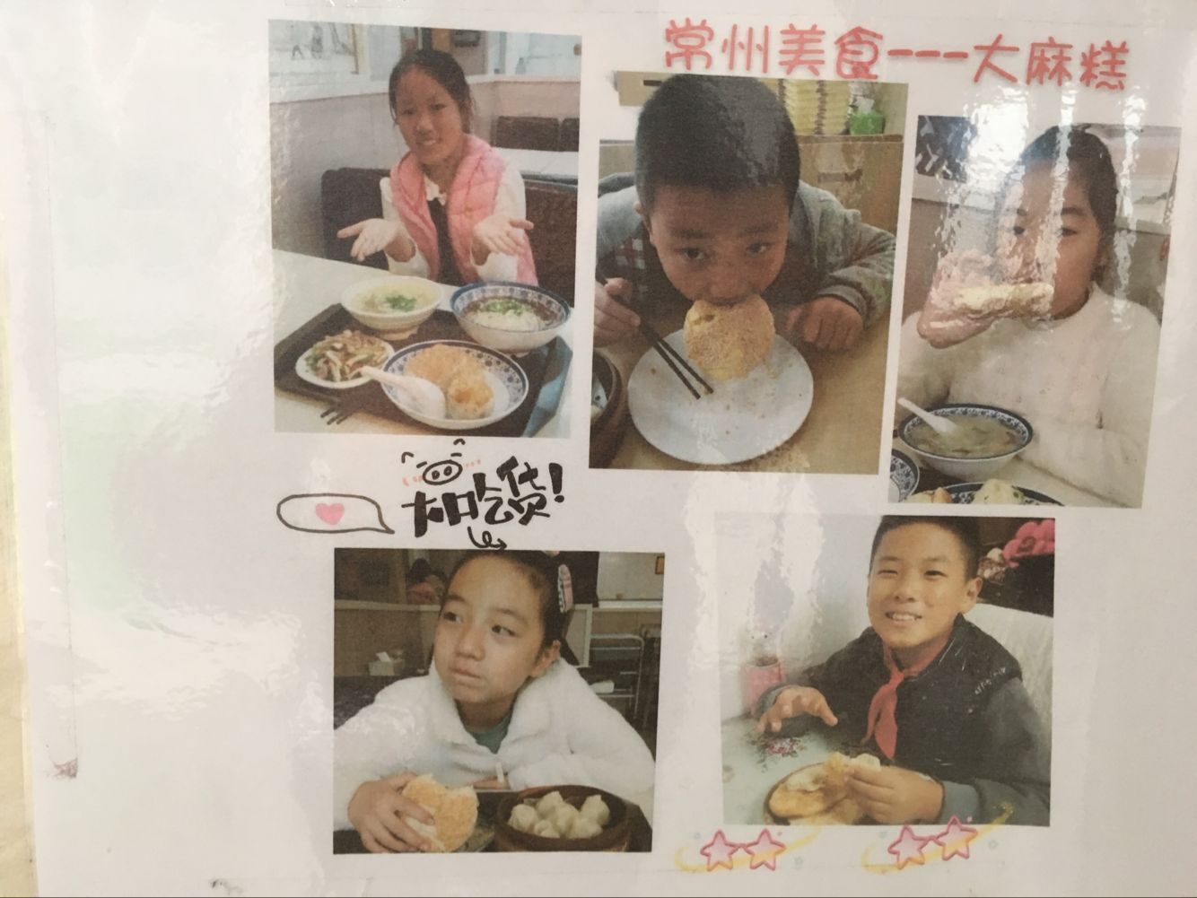

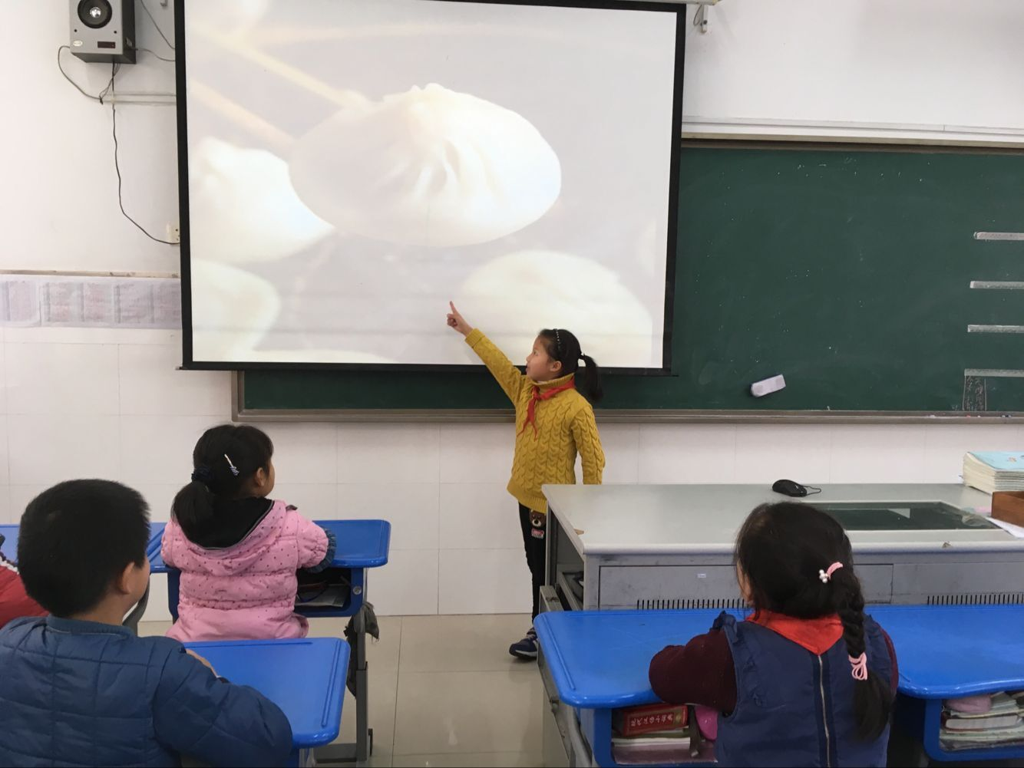

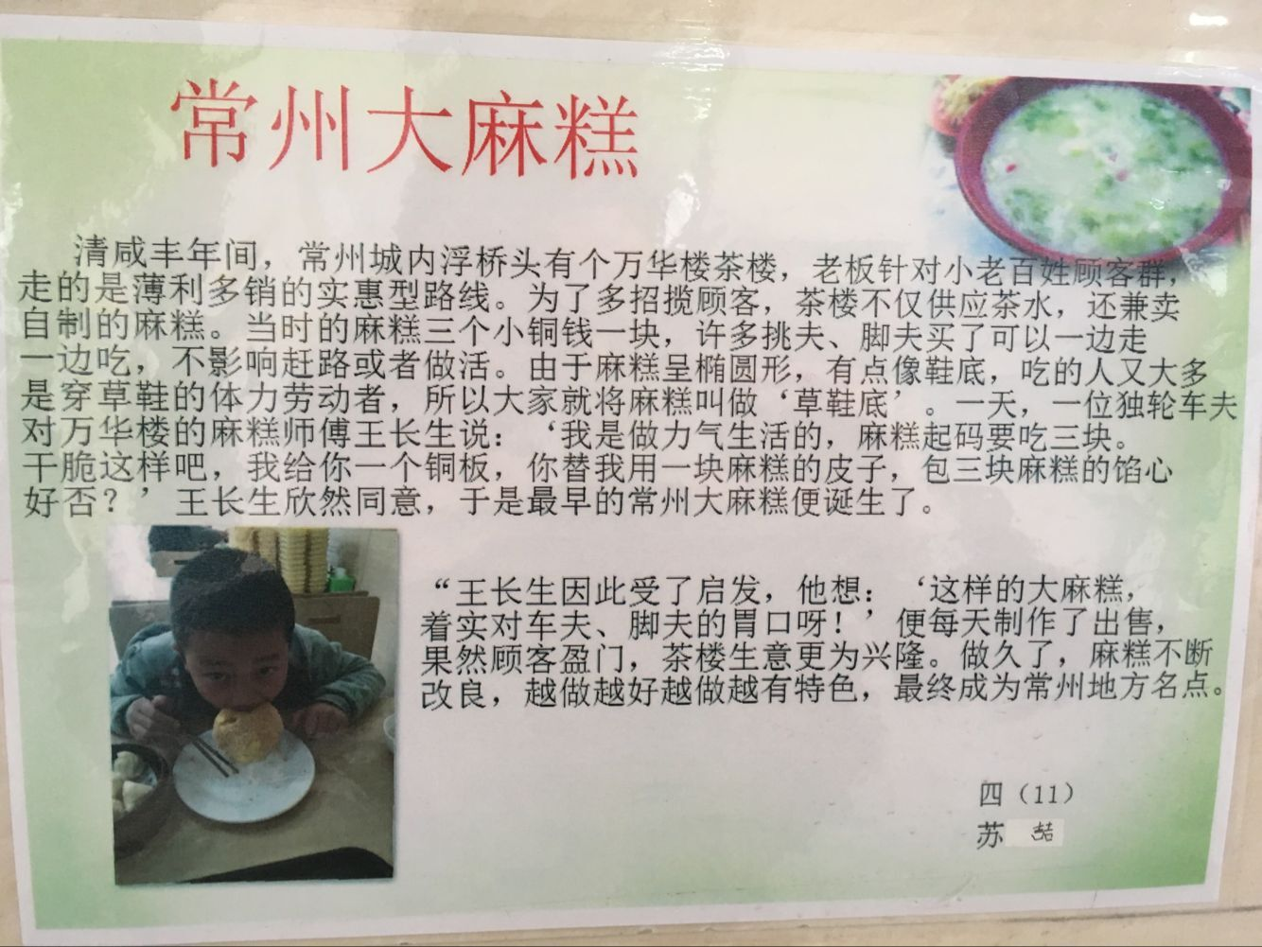

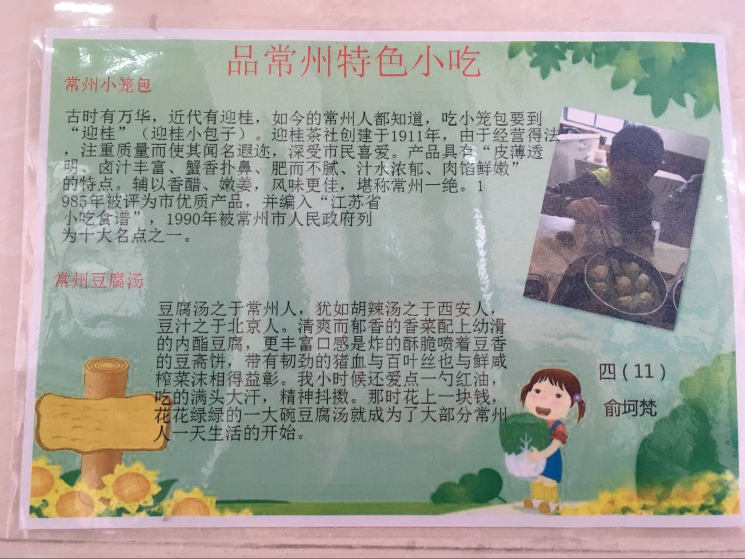

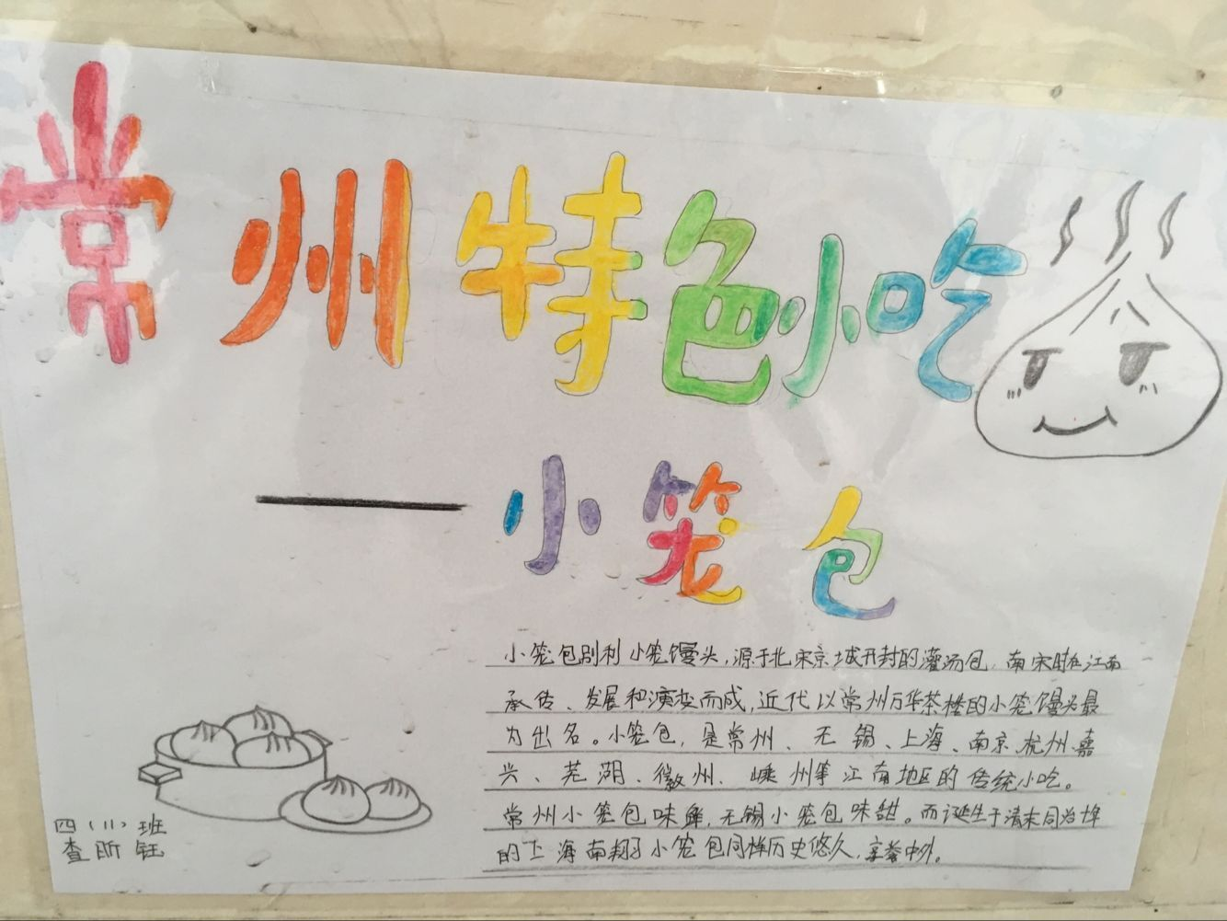

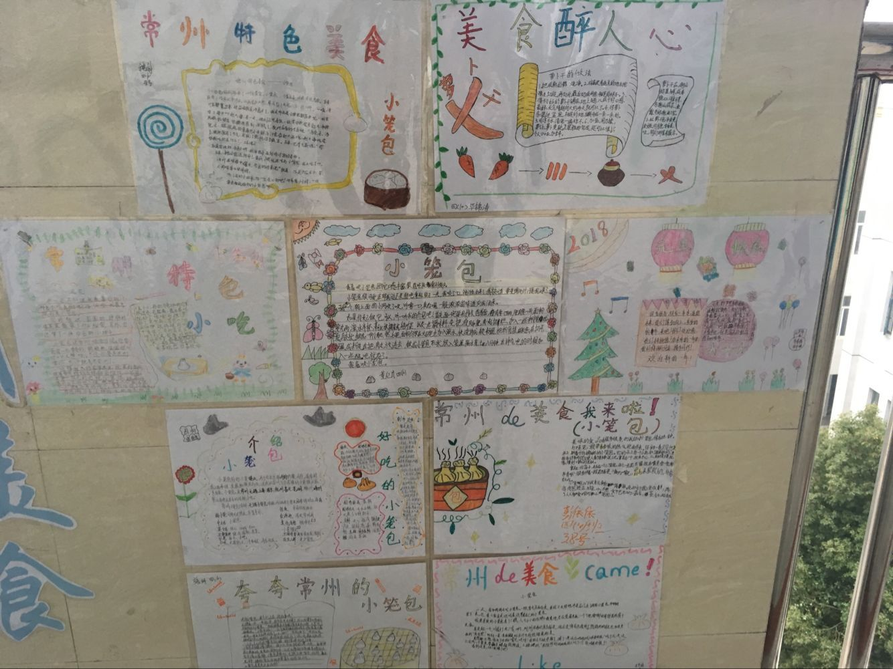

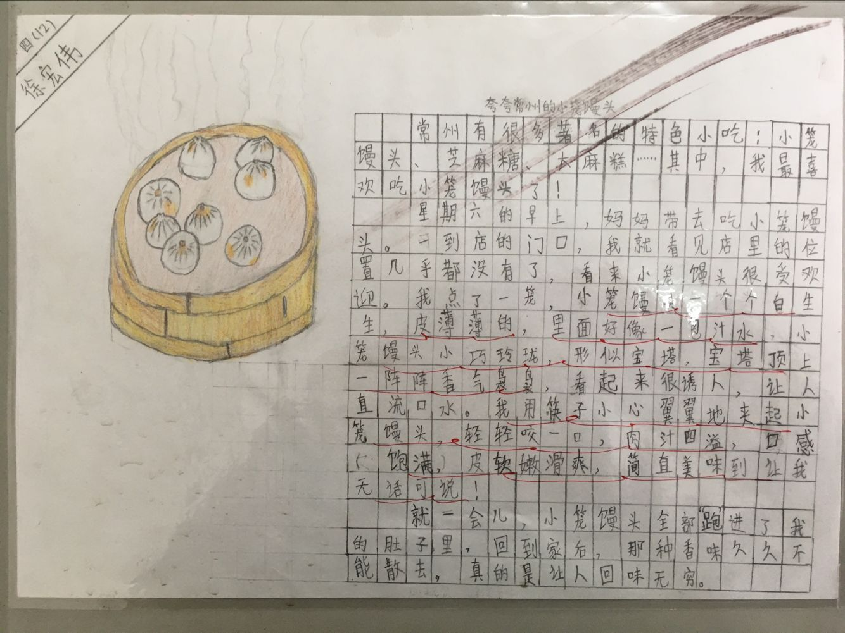

以上活动是学校落实“生命教育月”主题教育系列活动，通过组织学生开展各类活动，让学生亲身体验，不仅增强了学生的劳动感受，更体验了劳动的艰辛，在潜移默化中培养了孩子们勤俭节约、珍惜粮食、感恩生活的理念，**践行学生食育，助力健康成长！**

**附：对我校四年级学生常州特色小吃知晓情况的调查问卷**

亲爱的同学，你好，我们正在开展有关我校四年级同学对常州特色小吃知晓率的调查活动，希望得到您的配合，请如实填写以下信息。谢谢！

性别（ ） 年龄（ ）

1. **你出生在常州吗？ （ ）**
2. 是 B、否
3. **你在四年级之前一直居住在常州吗？（ ）**

A、是 B、否

**3、平时你和谁住？（ ）**

1. 父母 B、爷爷奶奶 C、外公外婆 D、其他亲人

**4、和你长期居住在一起的人提起常州特色小吃吗？（ ）**

1. 没有 B、有，很少 C、有，经常

**5、你吃过身边人说的常州特色小吃吗？（ ）**

1. 没吃过 B、偶尔吃 C、经常吃

**6、你知道有关常州特色小吃的来历或传说吗？**

1. 从没听说 B、听人讲过，略知一二 C、查过资料，很清楚

**7、你知道哪些常州特色小吃，请在下面列出。**

**8、你知道哪些常州特色小吃的来历或传说，请在下面写出。**